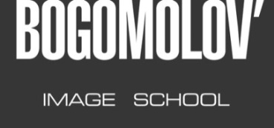
Международный учебный центр
"Bogomolov’ Image School"
Рига, Латвия, (+371) 29923168, info@bogomolov.lv
www.bogomolov.lv

ЗАЯВКА НА ОБУЧЕНИЕ
на курсе "IMAGE DESIGN" в 2024/2025 учебном году

Общие данные
Имя, фамилия (латиницей)*
Персональный код или идентификационный номер (ИНН)
Дата рождения
Образование, специальность
Профессия, род занятий, место работы
Декларированный адрес места жительства (адрес прописки)
Телефон
E-mail
Профиль в Instagram
Информация о пройденных Вами ранее семинарах К. Богомолова
Название семинара | Даты прохождения |  | Город
"Мода XXI века: все стили и направления"
"Стильный имидж: теория и дизайн"
"Профессиональный имидж-дизайн: работа с частным клиентом"
Дополнительная информация
Пожалуйста, напишите дополнительную информацию о себе, которую считаете необходимой
 | Дата заполнения
 | Город, страна

- Для граждан стран с латинским алфавитом имя и фамилия должны быть написаны в соответствии с национальным паспортом.
- Для граждан стран с кириллическим алфавитом (например, Украина, Казахстан, Беларусь, Россия) имя и фамилия должны быть написаны в соответствии с загранпаспортом.

